融创钉钉项目

是

1.

整理今天和融创的交流

三个接口

1.把所有的用户表和融创进行同步，每个返回一个UserId，插入到用户表中新增的UserId字段中。

2.

通过当前的钉钉code从融创获取当前登陆的用户UserId，然后放到我们自己的系统中，看这个人是不是拥有权限，没有的话还要进行注册，申请。

3.当选择了会诊人员后，自动建组？

还有就是，可能我远程会诊申请的对象，因为是可以拿到钉钉的UserId的，本来要手动去加好友，融创那边可能帮我们这两个用户自动去同步通讯录，通过调用他们的接口。自动成为好友，令两个人。

15:27:21 成功: {“errcode“:0,

“method“:“device.notification.alert“,

“result“:““,

“params“:“{\“message\“:\“这个一个弹窗\“,

\“title\“:\“提示\“,

\“buttonName\“:\“收到\“

}“

}

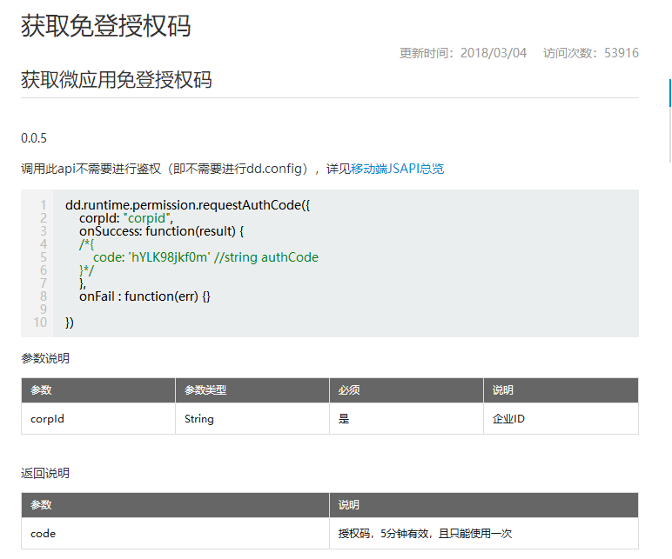

发现授权码5分钟有效，且每次都只能使用一次。

2.

3.

4.